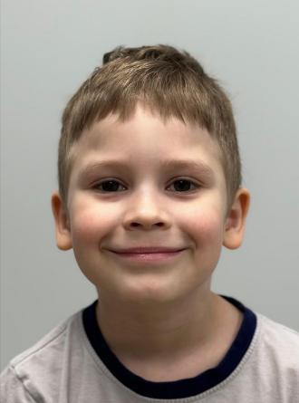
Егор М. 2018 г.р.
Доброжелательный ,коммуникабельный ,легко вступает в контакт ,любит помогать детям и взрослым .

